**ĐẠI HỌC QUỐC GIA TP. HỒ CHÍ MINH TRƯỜNG ĐẠI HỌC CÔNG NGHỆ THÔNG TIN**



**BÁO CÁO CUỐI KỲ MÔN HỌC**

**LẬP TRÌNH TRỰC QUAN**

|  |  |  |
| --- | --- | --- |
| GVLT: Thầy Mai Trọng Khang | |  |
| GVTH: Cô Huỳnh Hồ Thị Mộng Trinh | |  |
| Nhóm sinh viên thực hiện: | |  |
| 1. | Trương Hữu Minh Đức | 18520626 |
| 2. | Võ Thanh Bình | 18520007 |
| 3. | Bế Hải Long | 18520302 |
| 4. | Phan Quốc An | 18520438 |

Năm học 2019-2020

# THÔNG TIN CHUNG

# A1. Tên đồ án

* Tên tiếng Việt: Trình phát nhạc B.L.A.D.E
* Tên tiếng Anh: B.L.A.D.E Media Player

# A2. Thời gian thực hiện

* 4tháng

# A3. Nhân lực tham gia

*(Ghi các thành viên trong nhóm)*

|  |  |  |
| --- | --- | --- |
| **TT** | **MSSV** | **Họ tên** |
| 1 | 18520626 (C) | Trương Hữu Minh Đức |
| 2 | 18520302 | Bế Hải Long |
| 3 | 18520007 | Võ Thanh Bình |
| 4 | 18520438 | Phan Quốc An |

# MÔ TẢ ĐỒ ÁN

# B1. Tổng quan tình hình trong, ngoài nước

*(Khảo sát những phần mềm đã có trong vào ngoài nước, phân tích, đánh giá những khác biệt về chức năng, kỹ thuật, công nghệ của các phần mềm đã có, những vấn đề đã được giải quyết, cần nêu rõ những vấn đề còn tồn tại)*

**Ngoài nước: Window Media Player, VLC Player, …**

**Trong nước: Zing MP3, Nhaccuatui, …**

**Bảng khảo sát chức năng của một số trình đa phương tiện hiện nay**

|  |  |  |  |  |
| --- | --- | --- | --- | --- |
| **Ứng dụng**  **Chức năng** | **Window Media Player** | **VLC Player** | **Zing MP3** | **NCT** |
| **Tạo Playlist** | **X** | **X** | **X** | **X** |
| **Nghe nhạc online** |  | **X** | **X** | **X** |
| **Hẹn giờ tắt** |  |  | **X** | **X** |
| **Thay đổi giao diện** |  |  | **X** | **X** |

# B2. Mô tả chức năng, công nghệ sử dụng và tính mới

*(Mô tả các chức năng mà phần mềm mình dự định sẽ làm được, công nghệ sử dụng là gì (vì dụ C#, WPF, SQL Server, XNA, …), các thuật toán sử dụng)*

**Mô tả chức năng, công nghệ sử dụng:**

* Chức năng nhóm dự định sẽ làm được:
* Các chức năng cơ bản để nghe nhạc xem phim: play, replay, pause, tạo playlist,…
* Công nghệ sử dụng: C#, Winform.
* Bunifu UI FrameWork
* Naudio (An open source .NET audio library on GitHub)

**Tính mới, tính sáng tạo (nếu có):**

Nhóm dự định thêm một số chức năng như cắt nhạc, chuyển đổi định dạng file audio,...

# B3. Kết quả nghiên cứu sơ khởi (nếu có)

*(Trước khi làm đồ án này, nhóm có thể đã thực hiện những đồ án trước có liên quan, nếu có thì trình bày kết quả và kỹ thuật sử dụng)*

# B4. Tài liệu tham khảo

*(Tên tác giả, tên tài liệu tham khảo, nơi và năm tài liệu được xuất bản)*

1. Phạm Thi Vương, Lê Minh Trí, Nguyễn Hoàng Vũ, *Tài liệu hướng dẫn thực hành – Lập trình môi trường Windows*, Nxb. Đại học Quốc gia TP. Hồ Chí Minh – 2014.
2. Mạng Internet

# B5. Kế hoạch và phương pháp thực hiện

*(Liệt kê chi tiết nội dung nghiên cứu, từng thành viên làm công việc nào)*

# B5.1 Kế hoạch

**Bảng kế hoạch**

|  |  |
| --- | --- |
| **Giai đoạn** | **Nội dung công việc** |
| I. (9/2019) | * Khảỏ sát các trình đa phương tiện đã có * Tìm kiếm thông tin, học công nghệ cần thiết * Định hình các chức năng chính của ứng dụng và phác thảo giao diện * Báo cáo đồ án giữa kỳ |
| II. (10-11/2019) | * Tạo các chức năng cơ bản: nghe nhạc offline, play, pause, tạo playlist,... * Thiết kế CSDL dùng để đăng ký, đăng nhập * Tạo chức năng search và tải nhạc online * Tạo chức năng hẹn giờ tắt cho ứng dụng (Sleep Timer) * Thiết kế giao diện cho ứng dụng |
| III. (12/2019 – 1/2020) | * Thêm một số tính năng mới: cắt nhạc, chuyển đổi định dạng file audio. * Kiểm tra và hoàn thiện ứng dụng |
| IV. (3/1/2020) | * Báo cáo đồ án cuối kỳ |

# B5.2 Phương pháp thực hiện

* Mỗi thành viên sẽ đảm nhận một chức năng của ứng dụng (Bảng phân công bên dưới)
* Sử dụng Git và GitHub để quản lý source code

**Bảng phân công công việc**

|  |  |  |
| --- | --- | --- |
| **STT** | **Nội dung nghiên cứu** | **Thành viên đảm nhận** |
| 1 | Khảo sát các trình đa phương tiện đã có | Cả nhóm |
| 2 | Chức năng nghe nhạc offline, tạo Playlist, Play, Pause,... | Đức |
| 3 | Chức năng hẹn giờ | Long |
| 4 | Chức năng cắt nhạc | Long |
| 5 | Chức năng search và tải nhạc online | Bình |
| 6 | Thiết kế giao diện | Bình |
| 7 | Chức năng chuyển đổi định dạng file âm thanh | Đức |
| 8 | Chức năng đăng nhập, đăng ký | An |
| 9 | Thuyết trình, báo cáo đồ án | An |

# B6. Mô tả sản phẩm

**Các chức năng chính:**

* **Lưu các bài hát đã phát gần đây**

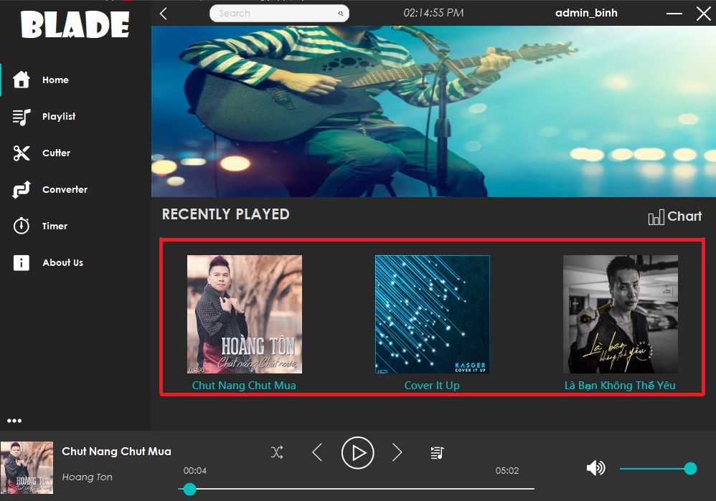

* **Tạo playlist lưu nhạc**

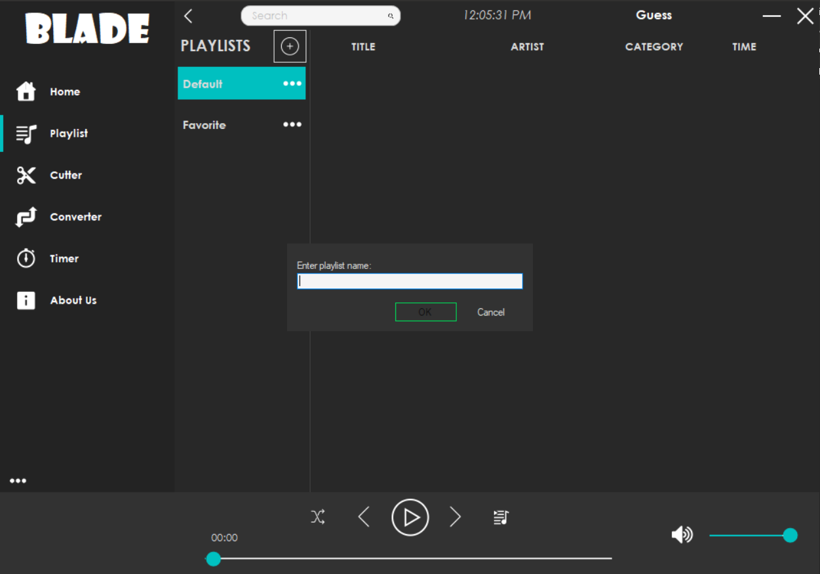

* **Nghe nhạc offline**

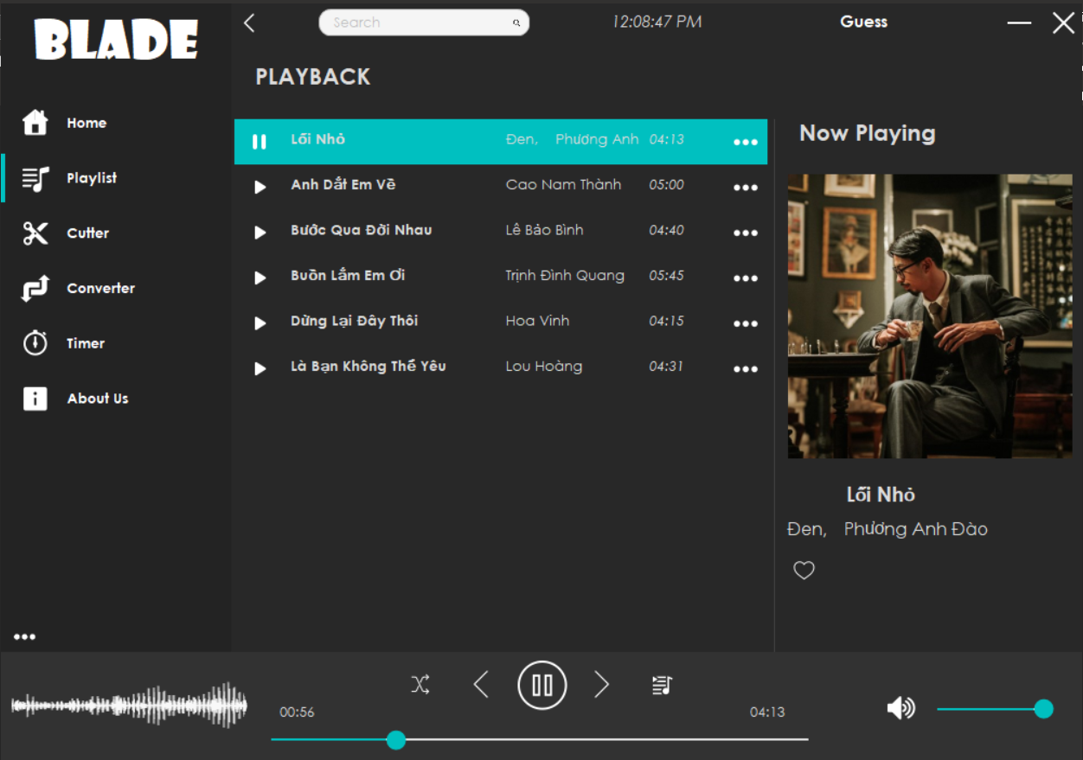

* **Thêm nhạc vào playlist**

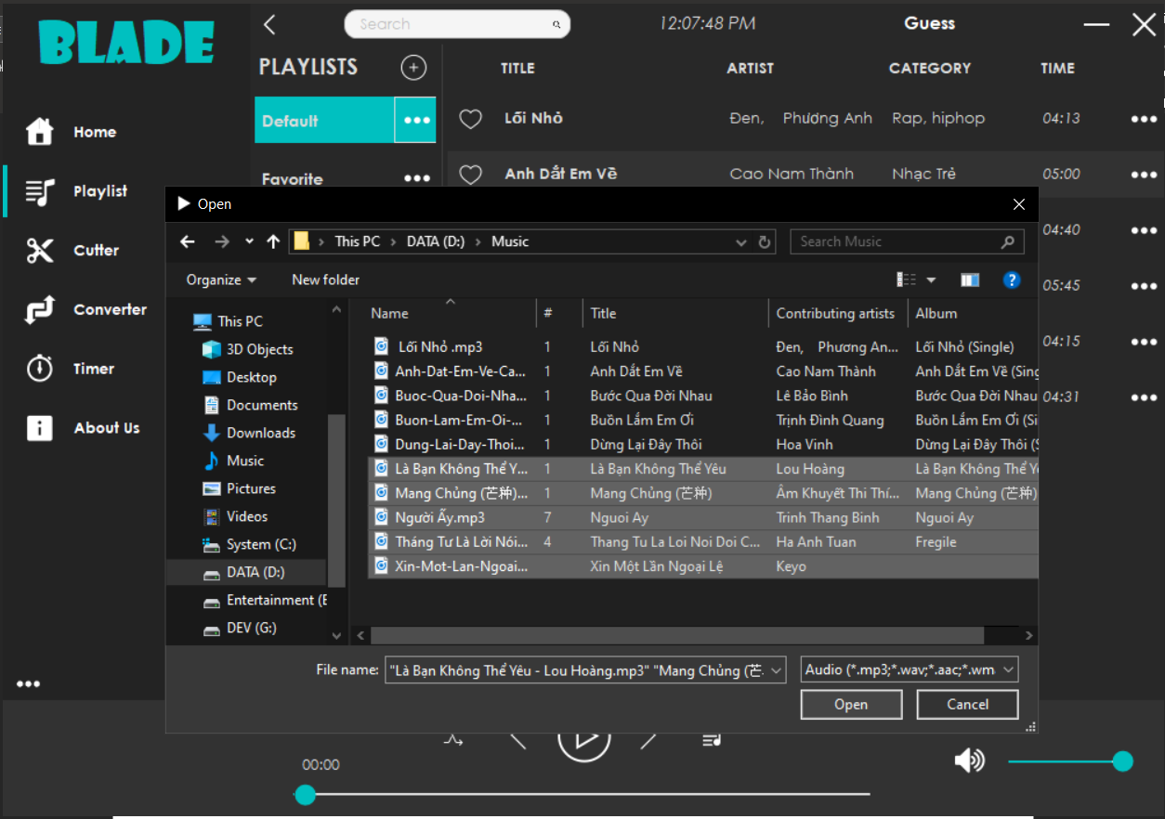

* **Search và tải nhạc online**

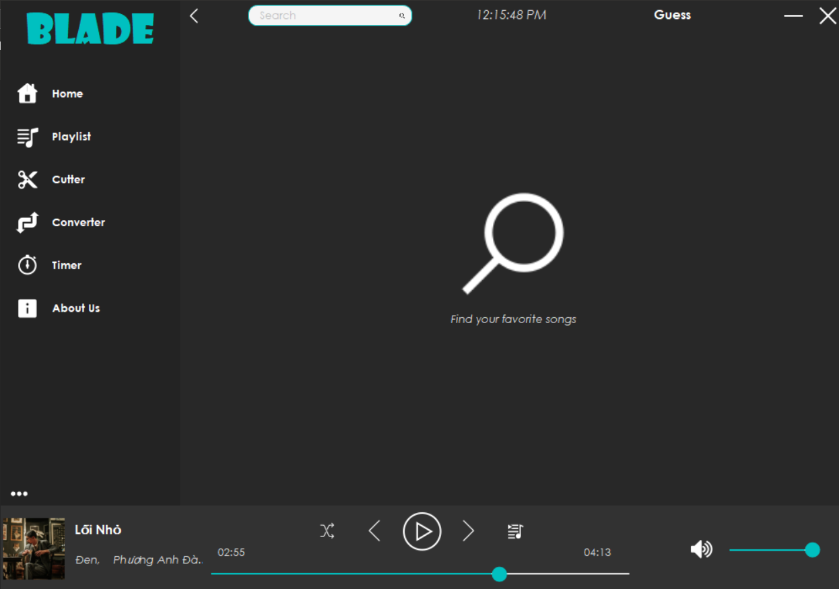

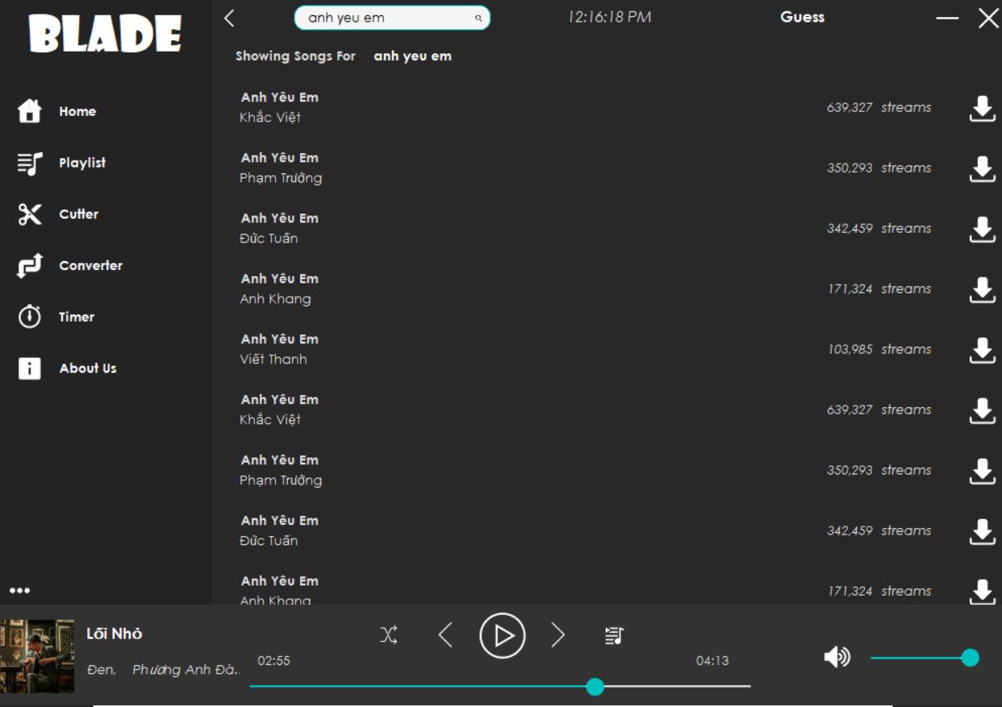

* **Đăng nhập, đăng ký**

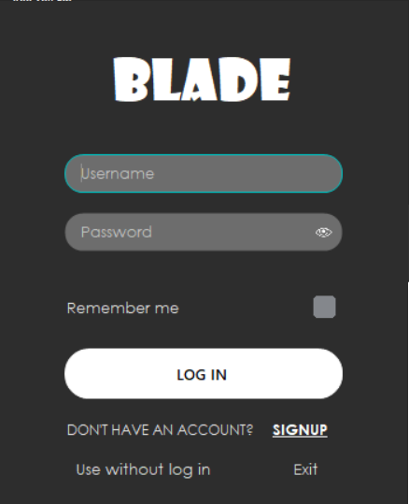 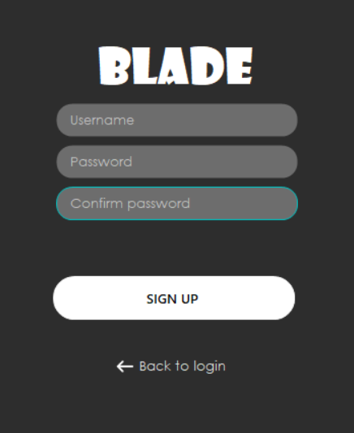

* **Hiển thị bảng xếp hạng âm nhạc**

**BXH Việt Nam**

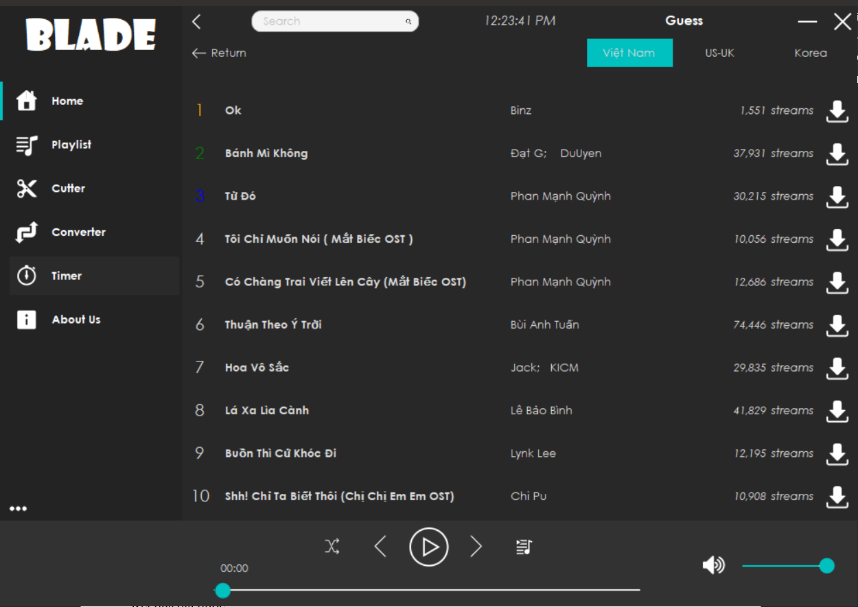

**BXH Âu Mỹ**

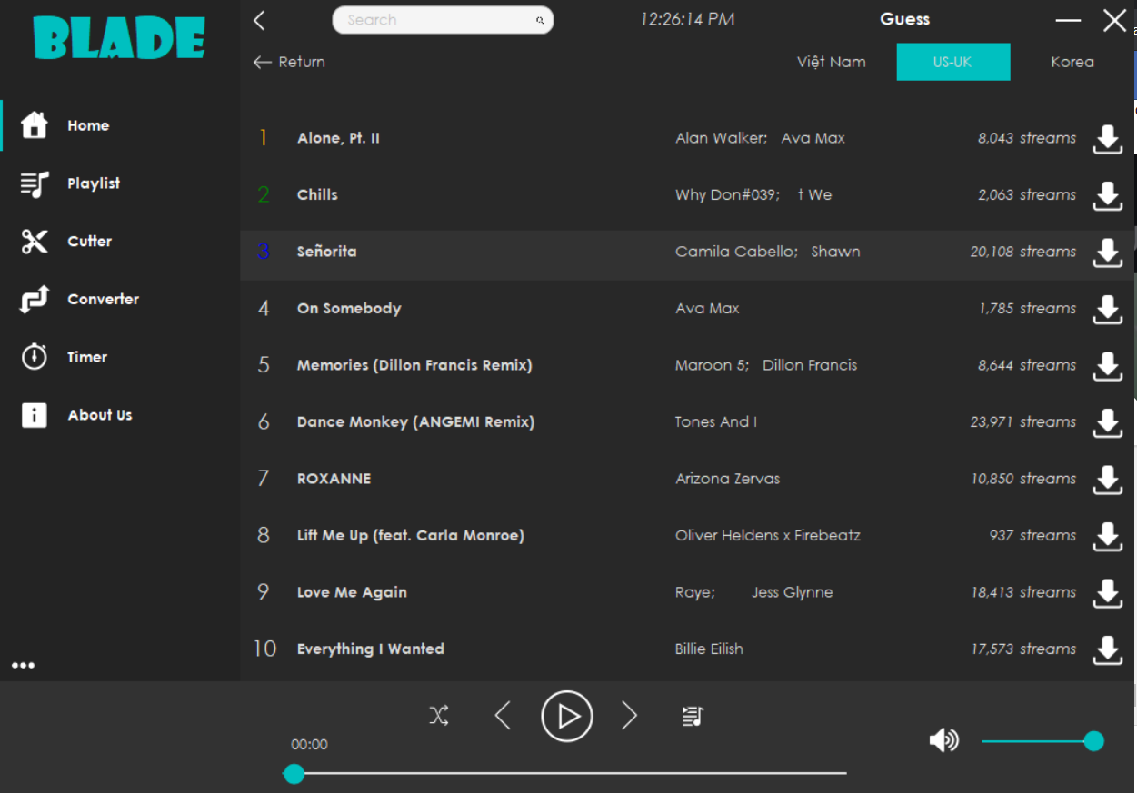

**BXH Hàn Quốc**

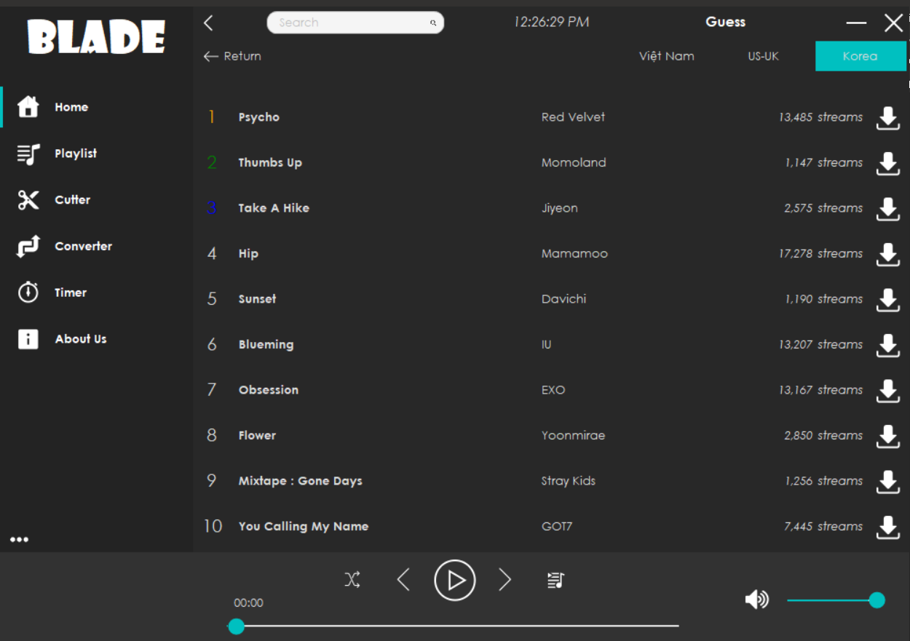

* **Cắt nhạc**

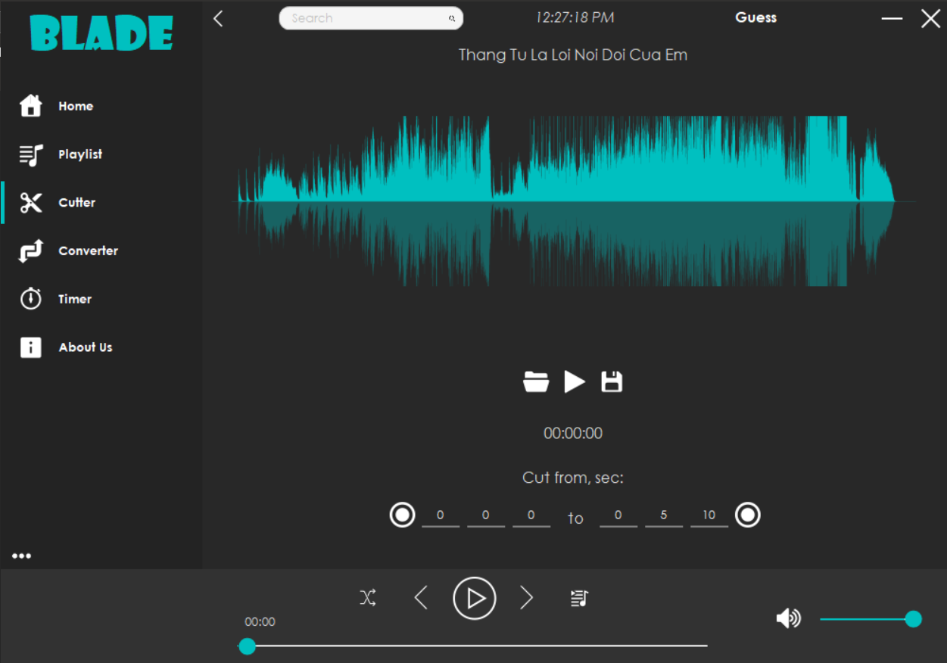

* **Chuyển đổi định dạng file âm thanh**

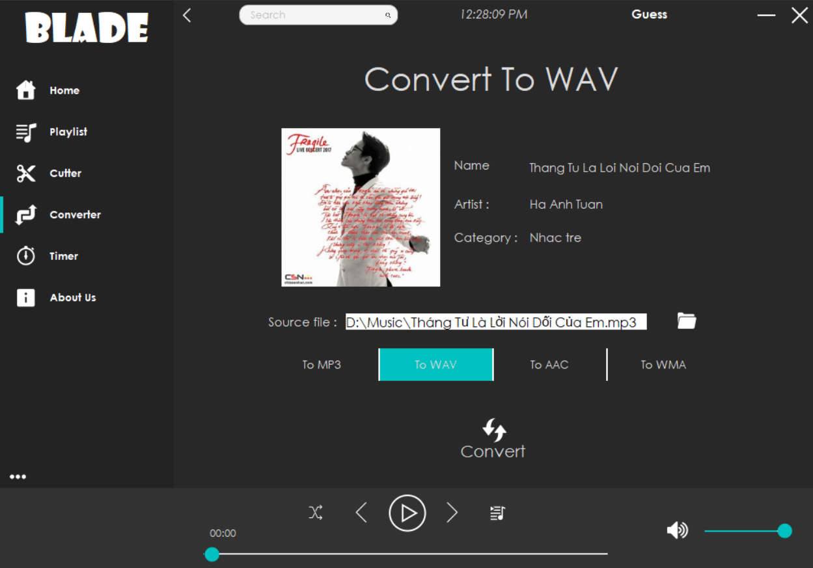

* **Hẹn giờ tắt ứng dụng**

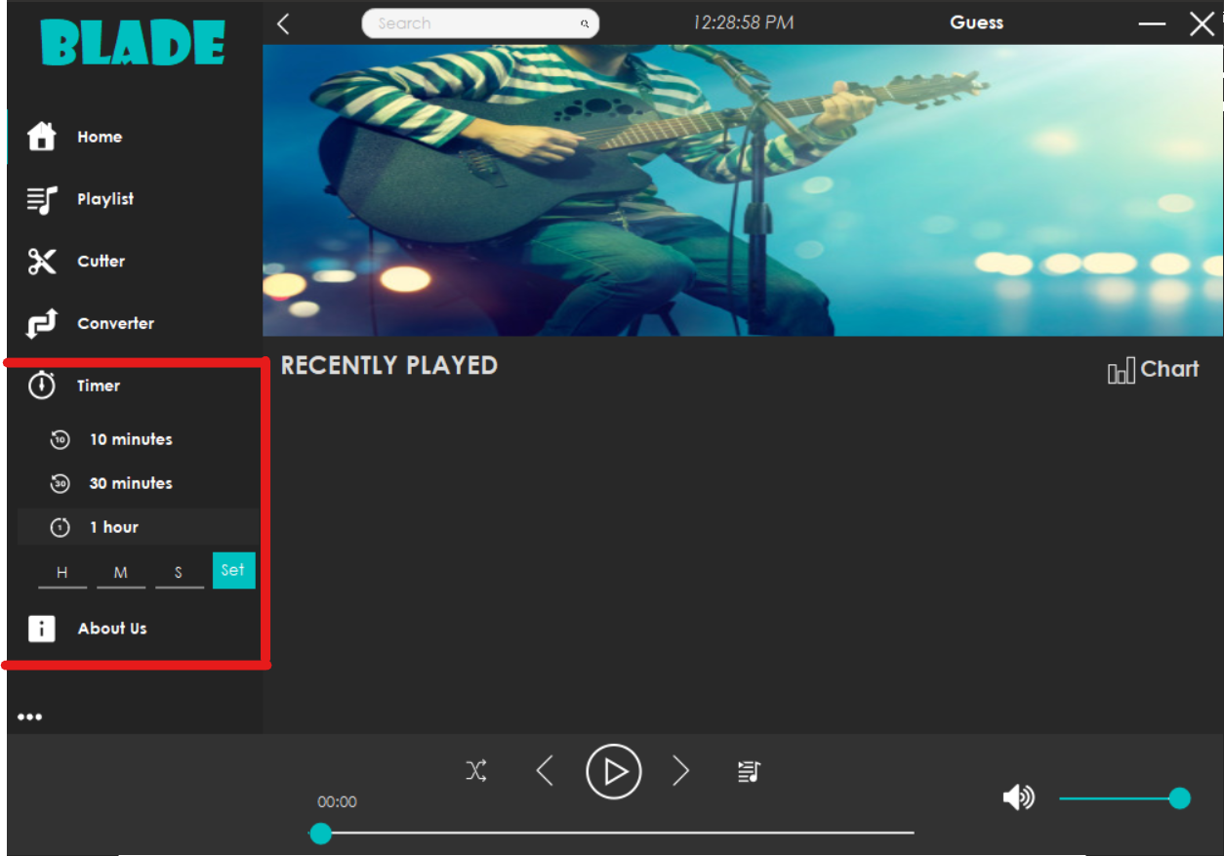

# B7. Kết quả nghiên cứu

# B7.1 Đánh giá

**I. Kết quả đạt được**

* Sau một thời gian tìm hiểu và thực hiện, chúng em đã tạo được một ứng dụng nghe nhạc đơn giản đáp ứng được nhu cầu cơ bản nhất.
* Hiểu được quy trình thiết kế một ứng dụng Window cơ bản bằng Winform C#
* Có thể tự tạo được Cơ sở dữ liệu để thực hiện đồ án.
* Cải thiện khả năng làm việc nhóm trên GitHub.
* Tích luỹ được nhiều kỹ năng và kiến thức cần thiết cho các đồ án sau

**II. Hạn chế, khó khăn**

* Cách tổ chức code còn lộn xộn nên khi muốn thêm chức năng mới khó khăn
* Do mới sử dụng Git và GitHub nên nhiều lần không biết cách xử lý conflict dẫn đến xung đột => project bị lỗi

# B7.2 Hướng phát triển

* Tiếp tục hoàn thiện ứng dụng để trở thành một ứng dụng phổ biến và nhiều người  
  biết tới.
* Phân chia chức năng giữa user và admin
* Streaming nhạc online
* Hiển thị lyric đang phát theo timing

Do thời gian có hạn và còn thiếu kinh nghiệm thực tế nên báo cáo của nhóm chúng em  
không tránh khỏi những thiết sót. Rất mong nhận được sự đóng góp ý kiến từ thầy, cô và các  
bạn, nhằm giúp cho bài báo cáo của nhóm chúng em được hoàn thiện hơn.

Cuối cùng chúng em xin gửi lời cảm ơn tới thầy Mai Trọng Khang và Cô Huỳnh Hồ Thị Mộng Trinh đã giúp chúng em hoàn thành đồ án môn học này.

Chúng em xin chân thành cảm ơn.